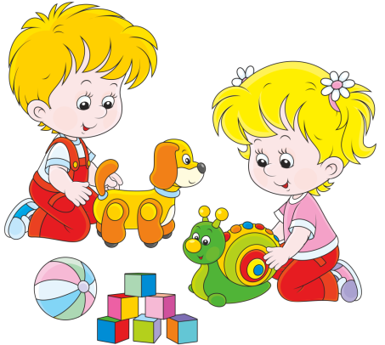
Каждый год из стен любимого ДОУ выпускаются воспитанники подготовительных к школе групп. Это переходный и очень важный этап в жизни детей и их родителей. Для того чтобы пройти его уверенно и успешно, мы подготовили консультацию для родителей наших выпускников

ГОТОВ ЛИ РЕБЕНОК К ШКОЛЕ?
Готовность ребенка к обучению в школе является одним из важнейших итогов развития в период дошкольного детства и залогом успешного обучения в школе. У большинства детей она формируется к семи годам. Содержание психологической готовности включает в себя определённую систему требований, которые будут предъявлены ребёнку во время обучения и важно, чтобы он был способен с ними справиться.
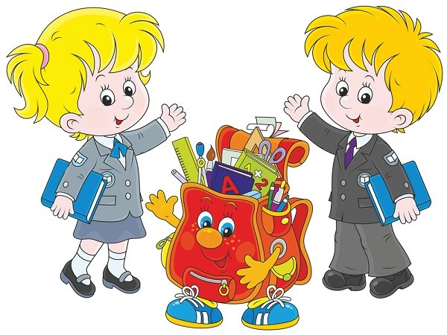
Поступление в школу является переломным моментом в жизни ребенка, в формировании его личности. С переходом к обучению в школе заканчивается дошкольное детство, начинается период школьного возраста. С приходом в школу изменяется образ жизни ребенка, устанавливается новая система отношений с окружающими людьми, новые задачи, новые формы деятельности. В дошкольном возрасте ведущий вид деятельности - это игра, в школьном возрасте - учебная деятельность. Для успешного выполнения школьных обязанностей необходимо, чтобы к концу дошкольного возраста дети достигли определенного уровня в физическом и психическом развитии. Под «готовностью к школе» понимают не отдельные знания и умения, а их определённый набор (физическая, психологическая, речевая, социальная, интеллектуальная), хотя уровень их развития может быть разными.
- Физическая готовность ребенка к школе означает, что ребенок должен быть готов к обучению в школе физически и состояние его здоровья должно позволять успешно проходить образовательную программу.
- Психологическая готовность ребенка к школе означает наличие желания учиться, умения внимательно слушать взрослого.
- Социальная готовность ребёнка к школе подразумевает, что ребенок должен быть коммуникабельным, то есть уметь общаться со сверстниками и взрослыми, должен адекватно реагировать на замечания взрослых и сверстников.
- Интеллектуальная готовность ребёнка к школе означает наличие у него определённых знаний, соответствующих возрасту, развитие памяти, речи, мышления, любознательности.
- Речевая готовность ребёнка к школе предполагает сформированность звуковой стороны речи, фонематических процессов, грамматического строя речи, готовность к звукобуквенному анализу и синтезу звукового состава речи.
Какие же можно дать родителям советы по подготовке ребенка к школе:
1. Не травмируйте ребенка, если он - левша, не переучивайте с левой руки на правую.
2.Уделяйте больше внимания развитию графомоторных навыков у ребенка (схематичному рисованию предметов, штриховке).
3.Уделяйте больше внимания чтению ребёнку на ночь, тем самым вы развиваете у ребёнка умение слушать взрослого.
4. Развивайте у ребёнка мелкие мышцы руки: перекладывание мелких игрушек пальцами, которые держат ручку; расстегивание и застегивание пуговиц; развязывание и завязывание узелков; завязывание и развязывание лент, шнуровок; плетение закладок, ковриков из ниток и так далее.
5. Упражняйте ребёнка в делении слов на слоги ( хлопки, отстукивание, шагание).
6. Особое внимание следует уделить развитию умения ребёнка пересказать любимую сказку, рассказ или сочинить собственную.
Существенное значение для подготовки дошкольников к школе имеет укрепление их здоровья и повышение работоспособности, развитие мышления, любознательности, воспитание определенных нравственно-волевых качеств, формирование элементов учебной деятельности: умение сосредоточиться на учебной задаче, следовать указаниям учителя, контролировать свои действия в процессе выполнения задания.

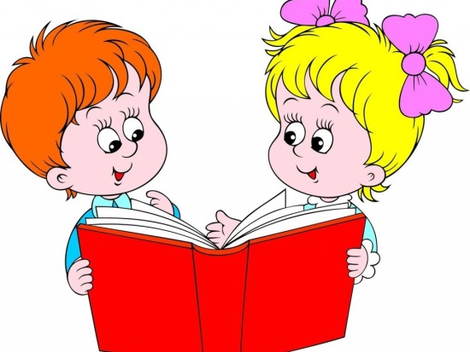
Помните, вы для своего ребенка – самый лучший друг. Находите малейшие поводы, чтобы похвалить его, терпеливо, день за днем помогайте ему преодолевать ошибки!

РЕЧЕВАЯ ГОТОВНОСТЬ
Что такое речевая готовность ребёнка к школе? Особые критерии готовности к школьному обучению предъявляются к усвоению ребенком родного языка как средства общения. Перечислим их. 1. Сформированность звуковой стороны речи. Ребенок должен владеть правильным, четким звукопроизношением звуков всех фонетических групп. 2. Полная сформированность фонематических процессов, умение слышать и различать, дифференцировать фонемы (звуки) родного языка. 3. Готовность к звукобуквенному анализу и синтезу звукового состава речи. 4. Умение пользоваться разными способами словообразования, правильно употреблять слова с уменьшительно-ласкательным значением, выделять звуковые и смысловые различия между словами; образовывать прилагательные от существительных. 5. Сформированность грамматического строя речи: умение пользоваться развернутой фразовой речью, умение работать с предложением. Наличие у первоклассников даже слабых отклонений в фонематическом и лексико-грамматическом развитии ведет к серьезным проблемам в усвоении программ общеобразовательной школы. Программа обучения в начальных классах насыщена, ее усвоение детьми, имеющими отклонения в речевом развитии, затруднено. Основная задача родителей — вовремя обратить внимание на различные нарушения устной речи своего ребенка, чтобы начать логопедическую работу с ним, предотвратить трудности общения в коллективе и неуспеваемость в общеобразовательной школе. Чем раньше будет начата коррекция, тем лучше ее результат. Что могут сделать родители, чтобы обеспечить речевую готовность ребёнка к школе? - создать в семье условия, благоприятные для общего и речевого развития детей; - проводить целенаправленную и систематическую работу по речевому развитию детей и необходимую коррекцию недостатков в развитии речи; - не ругать ребенка за неправильную речь; - ненавязчиво исправлять неправильное произношение; - не заострять внимание на запинках и повторах слогов и слов; - осуществлять позитивный настрой ребенка на занятия с педагогами. Необходимо учитывать важность речевого окружения ребенка. Речь должна быть четкой, ясной, грамотной, родителям необходимо как можно активнее способствовать накоплению словарного запаса детей. Однако часто родители не уделяют должного внимания борьбе с тем или иным речевым нарушением. Это связано с двумя причинами: 1) родители не слышат недостатков речи своих детей; 2) не придают им серьезного значения, полагая, что с возрастом эти недостатки исправятся сами собой. Но время, благоприятное для коррекционной работы, теряется, ребенок из детского сада уходит в школу, и недостатки речи начинают приносить ему немало огорчений. Сверстники высмеивают его, взрослые постоянно делают замечания, а в тетрадях появляются ошибки. Ребенок начинает стесняться, отказываться участвовать в праздниках. Он неуверенно чувствует себя, отвечая на уроках, переживает из-за неудовлетворительных оценок по русскому языку. В такой ситуации критические замечания и требования говорить правильно не дают нужного результата. Ребенку необходимо умело и вовремя помочь. При этом очевидно, что помощь именно родителей в коррекционной работе обязательна и чрезвычайно ценна.

